ỦY BAN NHÂN DÂN TỈNH LAI CHÂU | CỘNG HÒA XÃ HỘI CHỦ NGHĨA VIỆT NAM  Độc lập - Tự do - Hạnh phúc
Số: 43 /2026/QĐ-UBND | Lai Châu, ngày 20 tháng 6 năm 2026

QUYẾT ĐỊNH
Bãi bỏ Quyết định số 16/2021/QĐ-UBND ngày 18 tháng 5 năm 2021 của Ủy ban nhân dân tỉnh ban hành giá dịch vụ sử dụng diện tích bán hàng
tại chợ trên địa bàn tỉnh Lai Châu và Quyết định số 30/2022/QĐ-UBND ngày 23 tháng 8 năm 2022 sửa đổi, bổ sung một số điều của Quyết định số 16/2021/QĐ-UBND ngày 18 tháng 5 năm 2021 của Ủy ban nhân dân tỉnh ban hành giá dịch vụ sử dụng diện tích bán hàng tại chợ trên
địa bàn tỉnh Lai Châu

Căn cứ Luật Tổ chức chính quyền địa phương số 72/2025/QH15;
Căn cứ Luật Ban hành văn bản quy phạm pháp luật số 64/2025/QH15, được sửa đổi, bổ sung bởi Luật số 87/2025/QH15;
Căn cứ Luật Giá số 16/2023/QH15, được sửa đổi, bổ sung bởi Luật số 140/2025/QH15;
Căn cứ Nghị định số 78/2025/NĐ-CP ngày 01 tháng 4 năm 2025 của Chính phủ quy định chi tiết một số điều và biện pháp để tổ chức, hướng dẫn thi hành Luật Ban hành văn bản quy phạm pháp luật, được sửa đổi bởi Nghị định số 187/2025/NĐ-CP ngày 01 tháng 7 năm 2025 của Chính phủ;
Căn cứ Nghị định số 85/2024/NĐ-CP ngày 10 tháng 7 năm 2024 của Chính phủ quy định chi tiết một số điều của Luật Giá;
Theo đề nghị của Giám đốc Sở Công Thương;
Ủy ban nhân dân tỉnh ban hành Quyết định bãi bỏ Quyết định số 16/2021/QĐ-UBND ngày 18 tháng 5 năm 2021 của Ủy ban nhân dân tỉnh ban hành giá dịch vụ sử dụng diện tích bán hàng tại chợ trên địa bàn tỉnh Lai Châu và Quyết định số 30/2022/QĐ-UBND ngày 23 tháng 8 năm 2022 sửa đổi, bổ sung một số điều của Quyết định số 16/2021/QĐ-UBND ngày 18 tháng 5 năm 2021 của Ủy ban nhân dân tỉnh ban hành giá dịch vụ sử dụng diện tích bán hàng tại chợ trên địa bàn tỉnh Lai Châu.
Điều 1. Bãi bỏ toàn bộ các quyết định của Ủy ban nhân dân tỉnh
- Quyết định số 16/2021/QĐ-UBND ngày 18 tháng 5 năm 2021 ban hành giá dịch vụ sử dụng diện tích bán hàng tại chợ trên địa bàn tỉnh Lai Châu.

2
- Quyết định số 30/2022/QĐ-UBND ngày 23 tháng 8 năm 2022 sửa đổi, bổ sung một số điều của Quyết định số 16/2021/QĐ-UBND ngày 18 tháng 5 năm 2021 của Ủy ban nhân dân tỉnh ban hành giá dịch vụ sử dụng diện tích bán hàng tại chợ trên địa bàn tỉnh Lai Châu.
Điều 2. Điều khoản thi hành
- Quyết định này có hiệu lực thi hành từ ngày 01 tháng 7 năm 2026.
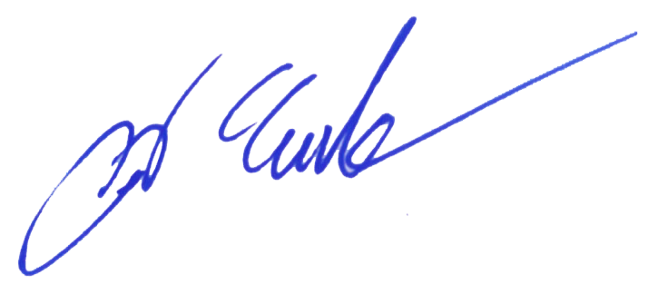

- Chánh Văn phòng Ủy ban nhân dân tỉnh; Giám đốc Sở Công Thương; Thủ trưởng các sở, ban, ngành, cơ quan, đơn vị thuộc tỉnh; Chủ tịch Ủy ban nhân dân các xã, phường và các tổ chức, cá nhân có liên quan thi hành Quyết định này./.

Nơi nhận:  - Như Điều 2;  - Cục Kiểm tra văn bản và Tổ chức thi hành pháp luật - Bộ Tư pháp (b/c);  - Thường trực Tỉnh ủy (b/c);  - Thường trực HĐND tỉnh (b/c);  - Cơ quan Ủy ban MTTQ Việt Nam tỉnh;  - Chủ tịch, các PCT UBND tỉnh;  - VP UBND tỉnh: V, C, CB (đăng tải);  - Lưu: VT, Kt11. | TM. ỦY BAN NHÂN DÂN KT. CHỦ TỊCH  PHÓ CHỦ TỊCH  Nguyễn Sỹ Cảnh

